1) ¿Cuáles son los nombres y la ocupación de cada uno de los empleados?

SELECT nombre, apellido, trabajo

FROM empleados

ORDER BY nombre ASC;

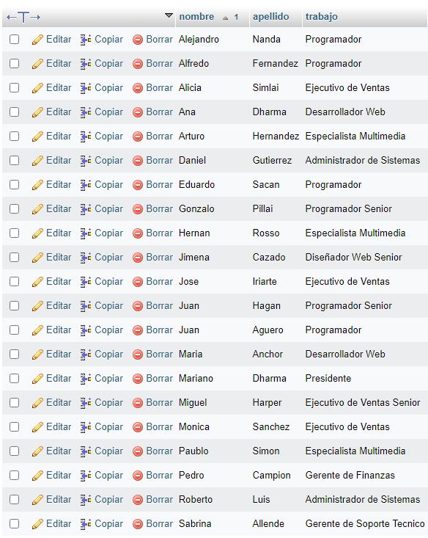

2) ¿Cuál es el nombre y la edad de cada uno de los empleados?

SELECT nombre, apellido, edad

FROM empleados

ORDER BY nombre ASC;

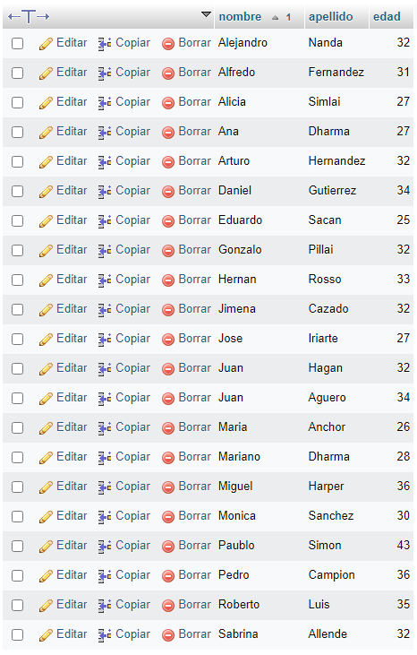

3) ¿Cuál es el nombre y la edad de todos los programadores?

SELECT nombre, apellido, edad, trabajo

FROM empleados

WHERE trabajo LIKE '%Programador%';

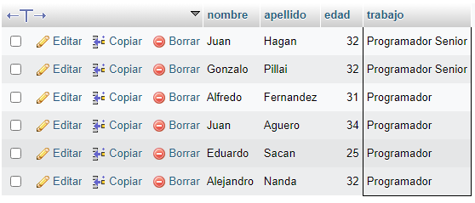

4) ¿Cuáles son los empleados de mas de 30 años?

SELECT nombre, apellido, edad

FROM empleados

WHERE edad>30

ORDER BY edad ASC;

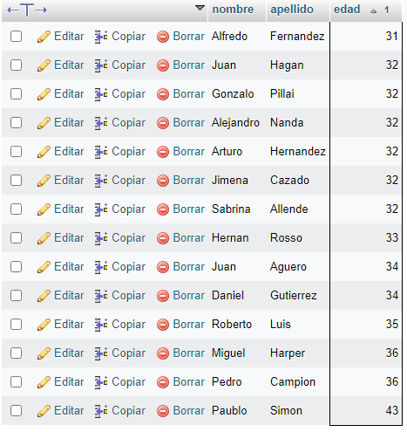

5) ¿Cuál es el apellido y el mail de los empleados llamados Juan?

SELECT nombre, apellido, mail

FROM empleados

WHERE nombre='juan'

ORDER BY apellido ASC;

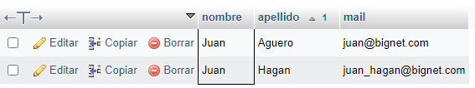

6) ¿Cuál es el nombre de las personas que trabajan como Programadores o Desarrolladores Web?

SELECT nombre, apellido, trabajo

FROM empleados

WHERE trabajo LIKE '%Programador%' OR trabajo='Desarrollador Web'

ORDER BY nombre ASC;

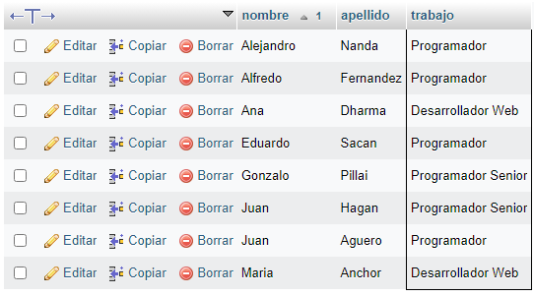

7) Mostrar una lista (id_emp, nombre, apellido, trabajo) de las personas cuyo numero de empleado esté entre 15 y 20.

SELECT id_emp, nombre, apellido, trabajo

FROM empleados

WHERE id_emp BETWEEN 15 AND 20;

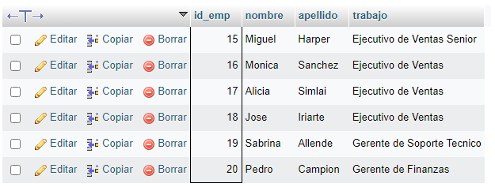

8) ¿Cuáles son los Programadores que ganan menos de $80000?

SELECT nombre, apellido

FROM empleados

WHERE trabajo LIKE '%Programador%' AND salario<80000;

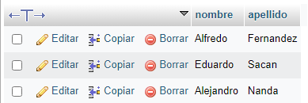

9) ¿Cuáles son los Programadores que ganan entre $75000 y  $90000?

SELECT nombre, apellido

FROM empleados

WHERE trabajo LIKE '%Programador%' AND salario BETWEEN 75000 AND 90000;

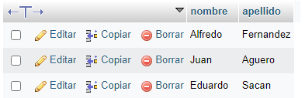

10) ¿Cuáles son los trabajadores cuyo apellido comienza con S?

SELECT nombre, apellido

FROM empleados

WHERE apellido LIKE 'S%'

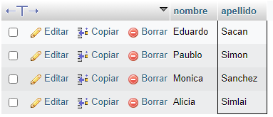

11) ¿Cuáles son los trabajadores cuyo nombre termina en l?

SELECT nombre, apellido

FROM empleados

WHERE nombre LIKE '%l'

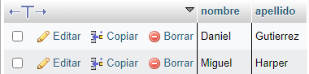

12) Agregar un empleado con ID_empleado 22 con los siguientes datos: Francisco Perez,  Programador, 26 años, salario 90000, mail: [francisco@bignet.com](mailto:francisco@bignet.com).

INSERT INTO empleados

VALUES (22,' Francisco', 'Perez', 'Programador', 26, 90000, 'francisco@bignet.com');

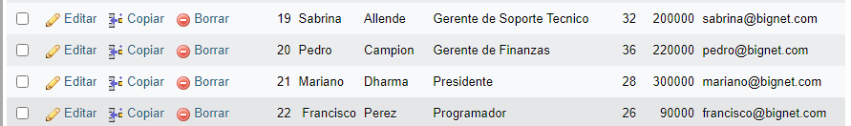

13) Borrar los datos de Hernan Rosso.

DELETE FROM empleados

WHERE nombre='Hernan' And apellido='Rosso'

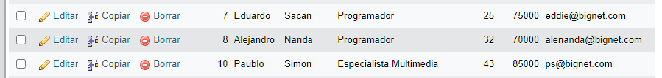;

14) Modificar el salario de Daniel Gutierrez a 90000.

UPDATE empleados

SET salario=90000

WHERE nombre='Daniel' AND apellido='Gutierrez';

